かめた ホッ とくらぶ

2025年4月1日発行
的米考
ちよっと炊(だ)け想いを米て かめたこめ～る
(スマホサイトhttp://kameta.crayonsite.net/)i
公式LINE玄米耕房 かめた instagram GENMAIKOUBOU_KAMETA

)

新年度4月となりました。3月下旬が東京でも雪が降ったりで近年だったら3月下旬 小学校の卒業式あたりが桜が満開でしたが今年は入学式あたりが満開となるでしょうか?気持ちがリセットされスタートラインに着いた気分になるのは私だけではない と思いますがいかがでしょう。気持ちはリフレッシュされますが多くの草花が開花すれぱ花粉に悩まされる時期でもあります。気温も暖かくなったり冷え込んだり、朝晩の気温差も大きかったりで体調管理も気を付けたいものです。四月下旬から五月大型連休にかけて二十四節気(四季をさらに六つに分けた暦)では穀雨、この時期にしっとりと降り注ぐ恵みの雨が穀物をすこやかに育てますようにとの願いが込められており田植えの準備や新茶の収穫が盛んになってきます。いまお米のニュースが連日メディアで報道されておりますが当たり前に食べられるものが当たり前に流通されることを願うばかりであります。農家もこの穀雨を利用し昨秋 お米の収穫後 休んでいた田んぼの土を柔らかくし 田植えの準備に取り掛かります。今年は新しく
ご縁ができた農家さんもでき今秋以降には当店
に初登場のお米もやって参ります。新芽が出て
花も咲き、そして人との出会いもあるそんな気
持ちがわくわくな4月となりました。

亀太

的
米
考




しい米(マイ)ライフ・・・
Have a rice day

楽

五つ星マイスター、お米アドバイザー、ごはんソムリエ、のいる店。
第１８回(２００８年) 優良経営食料品小売店等
全国コンクール 農林水産省総合食料局局長賞 受賞 店
玄米耕房かめた 亀太商店
東京都墨田区江東橋5-13-2
- 営業時間 10：00～18：00
- 定休日 日曜日と祝日・祭日
- Tel03-3631-1050
- 当店のホームページ

※このインクは米ぬかを原料としています。

みかん王国愛媛から誕生
愛媛県西予(せいよ)市 ひめの凜
みかん県愛媛から登場した新しいお米 ひめの凜です。精米仕立てのお米は粒が大きくその名の通り凜とした白さが特徴です。もっちりとしてかむほどに口の中で広がる香りと甘み、約30,000の個体から選別され育成された愛媛県初のオリジナル品種です。不用になったみかんの皮を土に敷き込み栽培しています。全生産量の2割に満たないプレミアムグレードの最高品位 ひめの凜 お楽しみください。
愛媛西予市 ひめの凜プレミアム
玄米1キロ 1200円 税込

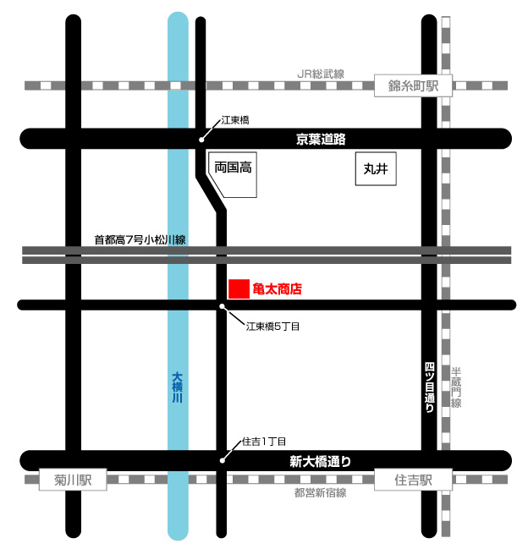
四つ目通り
両国高校南側、高速ガードくぐってすぐ。
検索
亀太商店
高速道路

